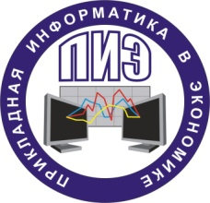

ФГБОУ ВО БРЯНСКИЙ ГОСУДАРСТВЕННЫЙ АГРАРНЫЙ УНИВЕРСИТЕТ

ЭКОНОМИЧЕСКИЙ ФАКУЛЬТЕТ

КАФЕДРА ИНФОРМАЦИОННЫХ СИСТЕМ И ТЕХНОЛОГИЙ

**ИНФОРМАЦИОННОЕ ПИСЬМО – ПРИГЛАШЕНИЕ**

**III Международная заочная студенческая**  **научно-практическая** **конференция**

# «Инновационные направления разработки и использования

# информационных систем и технологий»

ФГБОУ ВО «Брянский государственный аграрный университет» приглашает принять участие в работе Международной заочной студенческой научно-практической конференции «Инновационные направления разработки и использования информационных систем и технологий». Конференция будет проводиться  **23-25 мая 2016 г.**

**Основные направления конференции:**

- проектирование информационных систем;

- информационные системы в предметных областях;

- автоматизированные системы управления и документооборота;

- информационные технологии в образовании;

- мировые информационные ресурсы;

- автоматизация процессов бизнес-планирования;

- web – дизайн;

- интеллектуальные информационные системы;

- информационная безопасность.

Форма участия в конференции  **заочная** с изданием электронного сборника научных трудов. Публикация **бесплатная**.

Для участия в конференции приглашаются студенты и магистранты ВУЗов, проявляющие интерес к рассматриваемым проблемам.

**Требования к оформлению материалов:**

Размер страницы – А5; поля – верхнее 3 см, остальные по 2 см с; шрифт – TNR, кегль 11, межстрочный интервал – одинарный; ссылки на литературу в квадратных скобках. При наличии ссылок, список литературы обязателен.

Название статьи: по центру, полужирным шрифтом, прописными буквами.

В правом верхнем углу (под названием), полужирным курсивом:

Фамилии и инициалы авторов, наименование организации (ВУЗа), город. Если работа выполнялась автором под контролем руководителя – то его так же следует указать (ФИО, ученая степень, ученое звание, должность).

**Образец оформления материалов**

**Разработка ИС по автоматизации учета продаж готовой продукции на предприятии**

*Земтуров А. А., студент 4 курса*

*Научный руководитель: Войтова Н. А., ст. преподаватель*

*ФГБОУ ВО «Брянский государственный аграрный университет»*

В настоящее время с развитием рыночной экономики, необходимо совершенствовать систему торговли. Торговля является одной из крупнейших отраслей экономики любой страны, как по объему деятельности, так и по численности занятого в ней персонала, а предприятия этой отрасли являются наиболее массовыми.

Для создания приложения использовалась программа Visual Basic. Данное приложение позволит просматривать записи, добавлять новые и удалять существующие записи (рис.1).

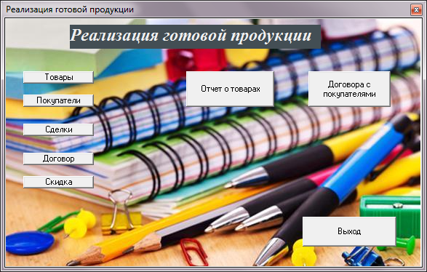

Рис.1. Главное окно программы

Материалы для публикации необходимо отправить на электронную почту:  konferencia-2016@yandex.ru в теме письма указать: *«Конференция - 2016»*

**Последний день подачи статей:** 25 мая 2016 г. (включительно)

**Организаторы:** ФГБОУ ВО Брянский ГАУ, кафедра информационных систем и технологий.

**Контактное лицо:**

Войтова Надежда Александровна, тел.: 8 9208348277

**Эл. почта:** konferencia-2016@yandex.ru

**Спасибо за участие!!!**